黄石市市府路小学2021年决算公开
黄石市市府路小学2021年决算公开
目 录
第一部分:部门基本情况
一、部门主要职责
二、部门决算单位构成
第二部分: 部门2021年部门决算表
一、收入支出决算总表（表1）
二、收入决算表（表2）
三、支出决算表（表3）
四、财政拨款收入支出决算总表（表4）
五、一般公共预算财政拨款支出决算表（表5）
六、一般公共预算财政拨款基本支出决算表（表6）
七、一般公共预算财政拨款“三公”经费支出决算表（表7）
八、政府性基金预算财政拨款收入支出决算表（表8）
九、国有资本经营预算财政拨款支出决算表（表9）
第三部分：部门2021年部门决算情况说明
一、预算执行情况分析
二、关于“三公”经费支出说明
三、关于机关运行经费支出说明
四、关于政府采购支出说明
五、关于国有资产占用情况说明
六、重点绩效评价结果等预算绩效情况说明
七、决算收支增减变化情况

第四部分：名词解释

2021年部门决算
第一部分部门概况
（一）主要职责
上善若水，水利万物而不争。“善”是良好的内涵素质，是机智的学习策略。学校以“小善大爱”为校训，通过推行“市小义工”践行善小而为、善行一生的校风；通过党建带团建、队建根植“以爱育善、善教善创”的教风；通过打造“三人行”合作学习善学课堂培养行而择善、学而善思的学风；逐步构建了特色鲜明的“善”文化体系。
学校通过“师德铸基、全员培训、培青提高”三大工程的实施，推进师资三个梯队建设，打造了敬业爱生、勤奋务实的师资队伍。学校坚持“小切口、大纵深”的工作理念，依托“曹竹少先队名师工作室”，通过“打造三支队伍、注重三个结合、推出三类课程、渗透三种文化”这“四个3”的少先队工作体系构建，深入推进少先队改革方案的落实。希望把市府路小学办成一所教师幸福生活、学生健康成长、家长满意放心、社会高度认可的现代化学校！

（二）单位基本信息(机构设置等)
黄石市市府路小学2021年末单位机构数1，预算单位数1，机构无变动情况，是由区教育局管理的全额拨款事业单位。2021年末财政供养人数为：在职人员56人，与上年人数相比减少1人,变动原因招考4人，调出2人，辞职1人.退休2人；退休人员51人，与上年人数相比增加1人。

- 部门2021年部门决算表
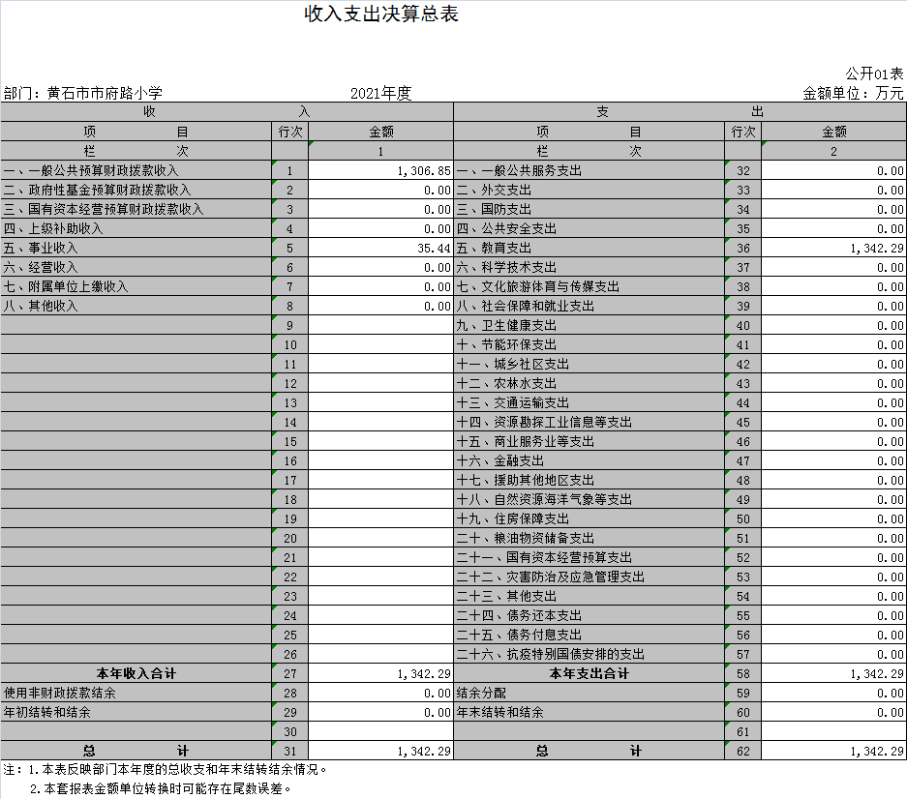

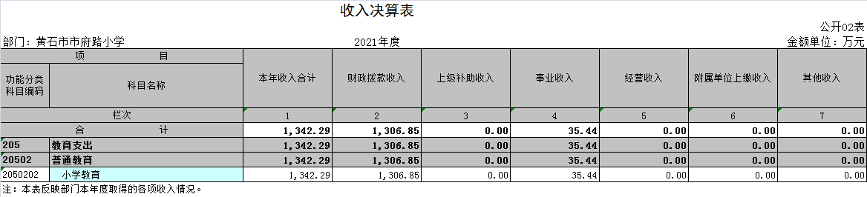

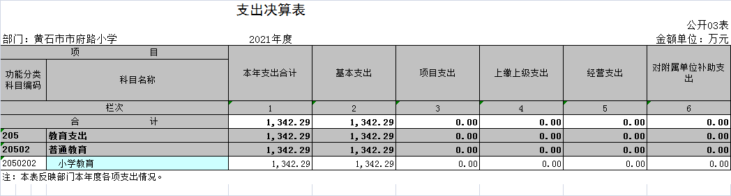

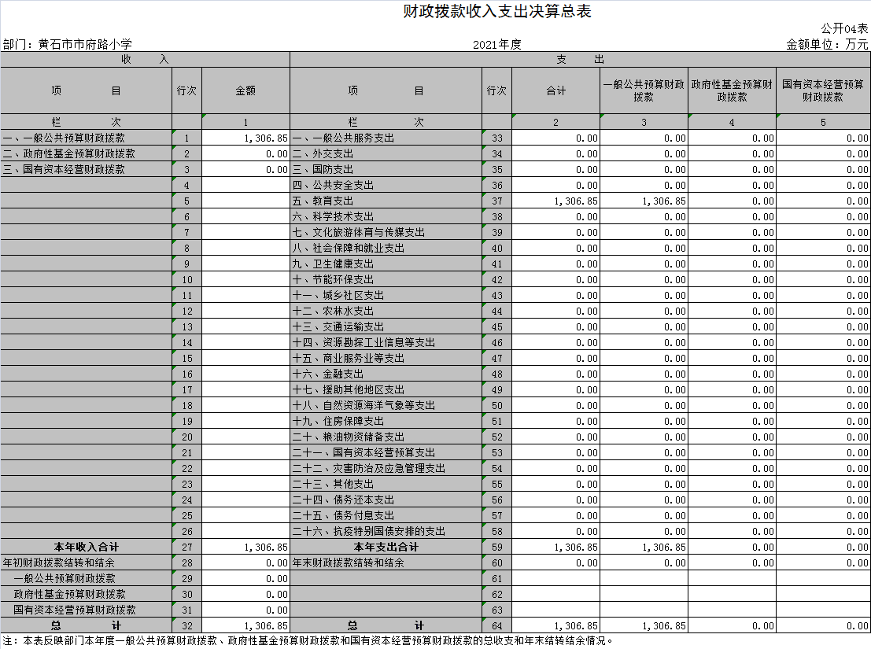
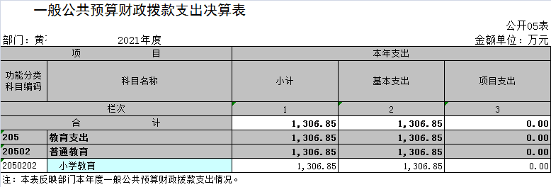

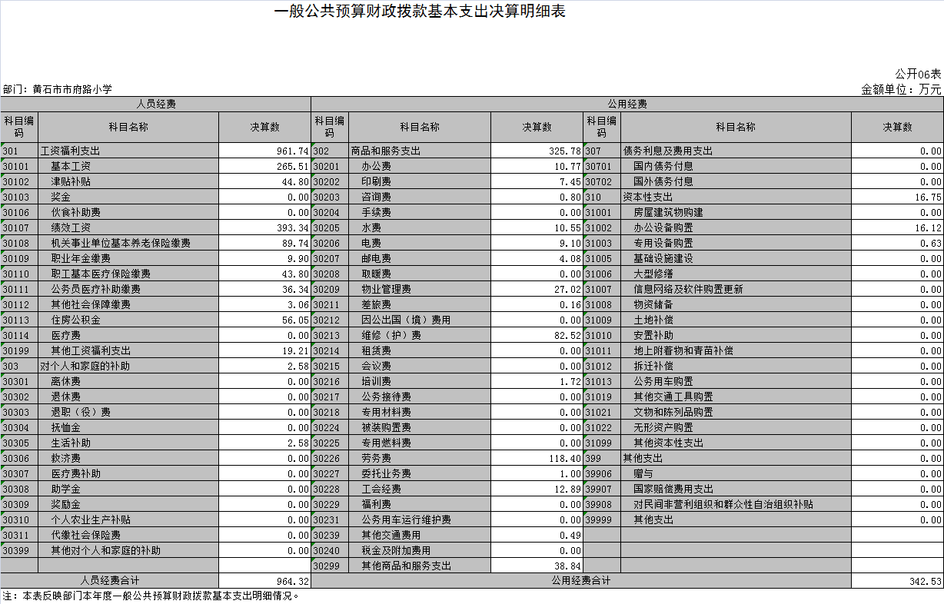

一般公共预算财政拨款“三公”经费支出决算表

 |  |  |  |  |  |  |  |  |  |  | 公开07表
部门：黄石市市府路小学 |  |  |  |  | 2021年度 |  |  |  |  |  | 金额单位：万元
预算数 |  |  |  |  |  | 决算数
合计 | 因公出国（境）费 | 公务用车购置及运行费 |  |  | 公务接待费 | 合计 | 因公出国（境）费 | 公务用车购置及运行费 |  |  | 公务接待费
合计 | 因公出国（境）费 | 小计 | 公务用车购置费 | 公务用车运行费 | 公务接待费 | 合计 | 因公出国（境）费 | 小计 | 公务用车购置费 | 公务用车运行费 | 公务接待费
1 | 2 | 3 | 4 | 5 | 6 | 7 | 8 | 9 | 10 | 11 | 12
注：本表反映部门本年度“三公”经费支出预决算情况。其中，预算数为“三公”经费全年预算数，反映按规定程序调整后的预算数；决算数是包括当年一般公共预算财政拨款和以前年度结转资金安排的实际支出。
我部门无此项内容，本表无数据。

政府性基金预算财政拨款收入支出决算表
 |  |  |  |  |  |  |  |  | 公开08表
部门：黄石市市府路小学 |  |  |  | 2021年度 |  |  |  |  | 金额单位：万元
项目 |  |  |  | 年初结转和结余 | 本年收入 | 本年支出 |  |  | 年末结转和结余
功能分类科目编码 |  |  | 科目名称 | 年初结转和结余 | 本年收入 | 小计 | 基本支出 | 项目支出 | 年末结转和结余
栏次 |  |  |  | 1 | 2 | 3 | 4 | 5 | 6
合计
注：本表反映部门本年度政府性基金预算财政拨款收入、支出及结转和结余情况。
我部门无此项内容，本表无数据。

国有资本经营预算财政拨款支出决算表
 |  |  |  |  |  | 公开09表
部门：黄石市市府路小学 |  |  | 2021年度 |  |  | 金额单位：万元
项目 |  |  |  | 本年支出
功能分类科目编码 |  |  | 科目名称 | 合计 | 基本支出 | 项目支出
栏次 |  |  |  | 1 | 2 | 3
合计
注：本表反映部门本年度国有资本经营预算财政拨款支出情况。
我部门无此项内容，本表无数据。

第三部分2021年部门决算情况说明
（一）预算执行情况分析
2021年度收支均为1342.29万元，较上年增减幅度为10.88%，其主要原因是2021年人员经费减少是有教师退休及绩效工资减少，无其他增资项目，学校增加代课教师社保及工资，增加校园维修支出，本年加大公用经费投入。按支出功能分类：
①支出功能分类：1342.29万元，其中教育支出1342.29
②支出性质分类：1342.29万元，其中人员经费973.14万元，公用经费369.15万元；
③支出经济分类：1342.29万元，其中工资福利支出970.56万元，商品服务支出352.40万元，其它资本性支出16.75万元，对个人和家庭补助2.58。
1、收入与预算对比分析
2021年全年总收入1342.29万元。其中财政决算收入1306.85万元，事业收入35.44万元。2021年度财政收入预算数707.25万元，财拔决算比预算多599.6万元，增幅84.77%，原因为学校增加代课教师社保及工资，增加校园维修支出，本年加大公用经费投入。
2、支出与预算对比分析
2021年全年决算总支出1342.29万元，其中财政决算支出1306.85万元，事业资金支出35.44万元。2021年度财政支出预算数707.25万元，财拔决算比预算多599.6万元，增幅84.77%，原因为学校增加代课教师社保及工资，增加校园维修支出，本年加大公用经费投入。
3、财政拨款收入支出决算总体情况。
2021年财政拨款收入1306.85万元，占总收入97.35%，年初预算707.25万元，比年初预算增长84.77%，主要原因为学校增加代课教师社保及工资，增加校园维修支出，本年加大公用经费投入；与2020年相比，财政拨款收入增加9.6%，主要为学生增加，经费增加。
2021年财政拨款支出1306.85万元，占总支出97.35%，年初预算707.25万元，比年初预算增长84.77%，要原因为学校增加代课教师社保及工资，增加校园维修支出。与2020年相比，财政拨款支出增加9.6%，主要为学生增加，经费增加。
（二）关于“三公”经费支出说明
2021年“三公”经费决算年初预算0元，总支出0元，与2020年度持平，其中：
公务车运行维护费0元，年初预算数0元，决算数比预算数减少0元，减少幅度为0%公务用车购置数0、保有量0；
公务用车购置费0元，年初预算年初预算数0元，决算数比预算数增加0元，与2020年度持平
公务接待费0元，年初预算数0元，决算数比预算数增加0元，增长幅度为0%，公务接待批次0、人数0；
因公出国（境）费0元，预算数0元，决算数比预算数增加0元，增长幅度为0%，本单位因公出国（境）团组数0、人数0。
2020年“三公”经费决算年初预算0元，总支出0元，其中：
公务车运行维护费0元，年初预算数0元，决算数比预算数减少0元，减少幅度为0%公务用车购置数0、保有量0；
公务接待费0元，年初预算数0元，决算数比预算数增加0元，增长幅度为0%，公务接待批次0、人数0；
因公出国（境）费0元，预算数0元，决算数比预算数增加0元，增长幅度为0%，本单位因公出国（境）团组数0、人数0。

（三）关于机关运行经费支出说明
2021年运行经费为0万元，年初预算为0万元，2020年为0万元，同比增加0%。主要学校是事业单位。
（四）关于政府采购支出说明
本部门（单位）2021年度政府采购支出总额0万元，其中：政府采购货物支出0万元、政府采购工程支出0万元、政府采购服务支出0万元。授予中小企业合同金额0万元，占政府采购支出总额的0%，其中：授予小微企业合同金额0万元，占政府采购支出总额的0%。
（五）关于国有资产占用情况说明
截至2021年12月31日，本部门（单位）共有车辆0辆，其中，主要领导干部用车0辆、机要通信用车0辆、应急保障用车0 辆、执法执勤用车0 辆、特种专业技术用车0 辆、离退休干部用车0辆、其他用车0辆；单位价值50万元以上通用设备0台（套）；单位价值100万元以上专用设备0台（套）。
(六)重点绩效评价结果等预算绩效情况说明
2021年根据预算绩效管理要求，我单位组织对2021年度一般公共预算项目支出，全面开展绩效自评，重点绩效项目共涉及4个，1.教育生均公用经费项目，拨入资金95.64万元，实际已支出资金95.64万元，使用率达100%。2.精准扶贫项目，投入资金2.85万元，实际已支出资金2.85万元，使用率达100%。3. 区教育局拨2020年城乡义务教育综合奖补经费10万元；拨入资金10万元， 实际应支出资金9.98万元，由于资金被财政收回无法支付；使用率达0%。4、黄石港区教育局付市府路小学200张课桌椅3.42万元，已经投入学生使用200张课桌椅3.42万元，使用率达100%。评价结果：项目立项及使用程序，完整，规范，预算执行及时有效，绩效目标得到较好实现，管理水平逐步提高，绩效评价建设进一步完善。
2021年黄石港区区部门整体支出绩效自评表
填报单位  （盖章）： |  |  |  | 黄石市市府路小学 | 填报日期： | 2022.01.31
单位名称： |  |  |  | 黄石市市府路小学 |  | 评价年度： |  | 2021
部门整体支出总额预算  执行情况（万元） |  |  |  | 执行数（A） | 预算数（B） | 执行率（A/B）
 |  |  |  | 1306 | 707 | 1.84
一级  指标 | 二级  指标 | 三级  指标 | 分值 | 指标说明 | 评分标准 | 年初目标值 | 实际完成值 | 得分
投入 | 预算执行（35分） | 预算完成  率（10分） | 10 | 预算完成率=（预算完成数/预算数）×100%，用以反映和考核部门（单位）预算完成程度。  预算完成数：部门（单位）本年度实际完成的预算数。  预算数：财政部分批复的本年度部门（单位）预算数。 | 预算完成率=100%的，得10分  预算完成率≥95%的，得9分  预算完成率在90%（含）和95%之间，得8分  预算完成率在85%（含）和90%之间，得7分  预算完成率在80%（含）和85%之间，得6分。  预算完成率在70%(含）和80%之间，得4分。  预算完成率＜70%的，得0分 | 100% | 100% | 10
投入 | 预算执行（35分） | 预算调整率（10分） | 10 | 预算调整率=（预算调整数/预算率）×100%，用以反映和考核部门（单位）预算的调整过程  预算调整数：部门（单位）在本年度内涉及预算的追加、追减或结构调整的资金综合（因落实国家政策、发生不可抗力、上级部门或本级党委政府临时交办而产生的调整除外）。  预算包括一般公共预算与政府性基金预算。 | 预算调整率绝对值≤5%，得10分。  预算调整率绝对值＞5%的，每增加0.1个百分点扣0.1分，扣完为止。 | 100% | 100% | 8
投入 | 预算执行（35分） | 支出进度率  （10分） | 10 | 支出进度率=（实际支出/支出预算）×100%，用以反映和考核部门（单位）预算执行的及时性和均衡性程度。  半年支出进度＝部门上半年实际支出/（上年结余结转+本年部门预算安排+上半年执行中追加追减）*100%。  前三季度支出进度＝部门前三季度实际支出/（上年结余结转+本年部门预算安排+前三季度执行中追加追减）*100%。 | 半年进度：进度率≥45%，得4分；进度率在40%（含）和45%之间，得2分；进度率＜40%，得0分。  前三季度进度：进度率≥75%，得6分；进度率在60%（含）和75%之间，得4分；进度率＜60%，得0分。 | 100% | 100% | 10
投入 | 预算执行（35分） | 预算编制准确率（5分） | 5 | 部门预算中除财政拨款外的其他收入预算与决算差异率。  预算编制准确率＝其他收入决算数/其他收入预算数×100%-100%。 | 预算编制准确率≤20%，得5分。  预算编制准确率在20%和40%（含）之间，得3分。  预算编制准确率＞40%，得0分。 | 20% | 0 | 5
过程 | 预算管理（20分） | “三公”经费控制率  （5分） | 5 | “三公”经费控制率=（“三公”经费实际支出数/“三公”经费预算安排数）×100%，用以反映和考核部门（单位）对“三公”经费的实际控制程度。 | 三公经费控制率 ≤100%，得5分，每增加0.1个百分点扣0.5分，扣完为止。 | 100% | 100% | 5
过程 | 预算管理（20分） | 资产管理规范性  （5分） | 5 | 部门（单位）资产管理是否规范，用以反映和考核部门（单位）资产管理情况。  1.新增资产配置按预算执行。  2.资产有偿使用、处置按规定程序审批。  3.资产收益及时、足额上缴财政。 | 全部符合5分，有1项不符扣2分,扣完为止。 | 100% | 100% | 5
过程 | 预算管理（20分） | 资金使用合规性  （10分） | 10 | 部门（单位）使用预算资金是否符合相关的预算财务管理制度的规定，用以反映和考核部门（单位）预算资金的规范运行情况。  1.符合国家财经法规和财务管理制度规定以及有关专项资金管理办法的规定；  2.资金的拨付有完整的审批程序和手续；  3.重大项目开支经过评估论证；  4.符合部门预算批复的用途；  5.不存在截留、挤占、挪用、虚列支出等情况。 | 全部符合10分,有1项不符扣2分，扣完为止。 | 100% | 100% | 10
效果 | 运行效益（45分） | 行政运行经济性 | 5 | 现行行政运行经费支出预算编制方法的行政运行成本。 | 可使行政运行成本最经济为5分，可使行政运行成本较合理为3分，一般为2分，不合理为0分。 | 100% | 100% | 5
效果 | 运行效益（45分） | 行政运行有效性 | 5 | 行政运行经费支出能否保障部门正常运行。 | 正常运行的得5分，基本正常得3分，不能正常运行的不得分。 | 100% | 100% | 5
效果 | 运行效益（45分） | 专项运行经济效益 | 10 | 项目资金运行产生的经济效益 | 经济效益显著得10分；一般得5分，下降不得分。 | 100% | 100% | 5
效果 | 运行效益（45分） | 专项运行社会效益 | 10 | 项目资金运行产生的社会效益 | 社会效益显著得10分；一般得5分；否则不得分。 | 100% | 100% | 10
效果 | 运行效益（45分） | 专项运行可持续影响 | 15 | 1.项目完成后有经费安排能满足项目持续运行需要；  2.项目完成后有制度保障项目持续运行需要；  3.项目完成后有明确的项目管理机构、负责人对项目后继管理负责，满足持续运行需要。 | 全部符合15分,有1项不符扣5分，扣完为止。 | 100% | 100% | 15
评价结果（优、良、中、差）：优 |  |  |  |  |  | 总 分： |  | 93

（七）决算收支增减变化情况
1、收入增减变化情况
2020年全年总收入1210.54万元,2021年全年总收入1306.85万元，同比上年增加96.31万元，增长幅度为7.96%，原因加大公用经费投入。
2、支出增减变化情况
2020年全年总支出1210.54万元,2021年全年总支出1306.85万元，同比上年增加96.31万元，增长幅度为7.96%，原因加大公用经费投入。

第四部分名词解释
一、财政补助收入：指县级财政当年拨付的资金。
二、其他收入：指除“财政拨款收入”、“上级补助收入”、“事业收入”、“经营收入”等以外的收入。主要是存款利息收入等。
三、年初结转和结余：指以前年度尚未完成、结转到本年按有关规定继续使用的资金。
四、一般公共服务（类）行政运行（项）：指县行政单位及参照公务员管理事业单位用于保障机构正常运行、开展日常工作的基本支出。
五、一般公共服务（类）一般行政管理事务（项）：指县行政单位及参照公务员管理事业单位用于开展立法调研、财政信息宣传、非税收入征管等未单独设置项级科目的专门性财政管理工作的项目支出。
六、一般公共服务（类）机关服务（项）：指县黄石港区教育局服务中心为机关提供办公楼日常维修、维护等后勤保障服务的支出。
七、一般公共服务（类）其他一般公共服务支出（款）其他一般公共服务支出（项）：指黄石港区教育局用于其他一般公共服务方面的支出。
八、教育（类）普通教育（款）高等教育（项）：指黄石港区教育局厅支持地方高校的重点发展和特色办学，组织专家对省属院校申报的建设规划和项目预算进行评审等相关工作的支出。
九、社会保障和就业(类)行政事业单位离退休（款）归口管理的行政单位离退休（项）：指黄石港区教育局用于离退休人员的支出、退休人员支出，以及提供管理服务工作的离退休干部处的支出。
十、社会保障和就业(类)行政事业单位离退休（款）其他行政事业单位离退休支出（项）：指黄石港区教育局用于离退休方面的其他支出。
十一、医疗卫生与计划生育（类）医疗保障（款）行政单位医疗（项）：指黄石港区教育局用于机关干部职工及离退休人员医疗方面的支出。
十二、住房保障（类）住房改革支出（款）购房补贴（项）：指按照相关住房分配货币化改革的政策规定和标准，对无房和住房未达标职工发放的住房分配货币化补贴资金。
十三、年末结转和结余：指本年度或以前年度预算安排、因客观条件发生变化无法按原计划实施，需要延迟到以后年度按有关规定继续使用的资金。
十四、基本支出：指为保障机构正常运转、完成日常工作任务而发生的人员支出（包括基本工资、津贴补贴等）和公用支出（包括办公费、水电费、邮电费、交通费、差旅费等）。
十五、项目支出：指在基本支出之外为完成特定行政任务和事业发展目标所发生的支出。
十六、“三公”经费：是指用财政拨款安排的因公出国（境）费、公务用车购置及运行维护费、公务接待费。

